УДК 332.3.502
ОСОБЛИВОСТІ ПЛАНУВАННЯ ЕКОЛОГО-РЕКРЕАЦІЙНОГО КАРКАСУ СИСТЕМИ ЗЕМЛЕКОРИСТУВАННЯ ЛЬВІВСЬКОЇ ОБЛАСТІ
О.С. Занчук, здобувач кафедри земельного кадастру, Львівський національний університет природокористування, Україна,
Email: oleksandrzanchuk9@ukr.net
ORCID ID: https://orcid.org/ 0009-0000-3775-8075
З’ясовано, що екологічний каркас системи землекористування є сукупністю складових частин ядер, що мають різний рівень і розташовуються за принципом «від загального до часткового», і компонентів, об'єднаних екологічними коридорами екологічної мережі. Для Львівської області екологічний каркас системи землекористування є базовою основою для еколого-рекреаційного каркасу. Адже, активна антропогенна діяльність і все більший вплив рекреаційного виду діяльності (який охоплює всі види відпочинку, у тому числі туристичної та іншої діяльності) призвели до того, що формується необхідність створення каркасу із залученням територій, де території забудовуються обслуговуючою інфраструктурою. У зв'язку з цим одним із напрямів може стати формування моделі системи землекористування, що поєднує функції природоохоронної та рекреаційної систем, і в цьому випадку більш вірно говорити про інтегрування екологічного та еколого-рекреаційного каркасів системи землекористування.
Визначено, що під еколого-рекреаційним каркасом треба розуміти територію з підпорядкованими одиницями природних та рекреаційних ресурсів, які об'єднані екологічними зв'язками з метою захисту та охорони територій, а також забезпечення раціонального рекреаційного землекористування. Одна з ключових відмінностей еколого-рекреаційного каркасу — це, перш за все, об'єднання не лише природних територій, а й територій залучення туристів із наявною інфраструктурою, тобто включення до цієї системи, наприклад, еколого-рекреаційних кластерів, у тому числі для розвитку економіки та залучення інвестицій у регіон, підвищення ефективності використання існуючих рекреаційних зон, та створення і просування нових для регіону видів рекреації.
Здійснено аналіз землекористування структурних елементів екологічної мережі Львівської області станом на 2023 р., який показує, що в регіоні сформовано тільки на 26,4%, в тому числі землекористування ключових територій (природні ядра) на 51,4%, землекористування сполучних територій (екокоридори), буферних територій та відновних територій зовсім не сформоване. Використовуючи, дані екологічного каркасу системи землекористування нами сформовано землекористування елементів рекреаційного каркасу області, і встановлено, що його існуюче землекористування станом на 2023 р. займає від проектного тільки 53,4%, в тому числі оздоровчого і рекреаційного 50%.
Використовуючи містобудівне зонування території нами визначено такі основні типами землекористування Львівської області: 1) урбанізаційний тип землекористування (змішане землекористування житлової та комерційно-громадської забудови, сільськогосподарське, природоохоронне та рекреаційне) з центрами в м. Львів, Червоноград, Дрогобич та м. Стрий; 2) сільськогосподарський тип землекористування; 3) оздоровчий та рекреаційний тип землекористування; 4) землекористування індустріальних парків прикордонних територій; 5) землекористування транспорту (в т.ч. міжнародних транспортних коридорів).
Встановлено, що за 12-річний період землекористування за основними типами суттєво не перерозподілилося. Тип сільськогосподарського землекористування зменшився всього на 0,3%, замість намічених по Схемі - 1,5%. Площа землекористування житлової та громадської забудовані зросла лише на 0,1%, а передбачалось схемою на 0,4% та іншої забудови зросла на 0,6%. Площа землекористування транспopтy, зв’язку, технічної інфраструктури зменшилась на 0,5%. Спостерігаються негативні зміни у трансформації природно-заповідного землекористування, яке зросла на 1,8%, а передбачалось зростання майже в два рази з 6,1 до 10,8%. Розроблено прогнозну структура розвитку землекористування за основними його типами в розрізі районів області, згідно якої визначено розвиток рекреаційно-оздоровчого землекористування до 2035 р.
Ключові слова. Еколого-рекреаційний каркас системи землекористування, екологічна мережа, зонування земель за типами землекористування.

Постановка проблеми. Одним із найважливіших пріоритетів соціально-економічного розвитку Львівської області, як «конкурентоспроможного реґіону з високим рівнем інвестиційної та туристичної привабливості, соціальною, транспортною та інженерною інфраструктурою, ландшафтним різноманіттям та багатими природними і рекреаційними ресурсами, розвиненим людським потенціалом» [10], сьогодні є розвиток рекреаційної та сільськогосподарської діяльності при одночасному збереженні суворого екологічного режиму. Таким чином, у системі забезпечення комплексного сталого територіального розвитку регіону формування землекористування екологічної мережі як екологічного каркасу системи землекористування є досить актуальним.
У цьому контексті є доцільним, у системі забезпечення комплексного, сталого розвитку територіальних громад, земельних ресурсів, економічного зростання та привабливості певної території - формування екологічного каркасу системи землекористування – комплексу взаємопов'язаних об'єктів природоохоронної, рекреаційної та культурної спрямованості, забезпечених необхідною землевпорядною інфраструктурою.
Аналіз останніх наукових досліджень і публікацій. Однак необхідно не просто розвивати окремо взяті території, а й вирішувати завдання просторового їх упорядкування, посилення взаємодії між окремими елементами, надання функціональної цілісності, що, у свою чергу, буде спрямоване на підтримку сталого розвитку всього адміністративно-територіального утворення, тобто застосовувати інтегрований та системний підхід [1]. Погоджуючись з думкою низки авторів, вирішенню цього завдання може сприяти створення та формування землекористування екологічної мережі [2]. Отже, на сьогоднішній день вчені виділяють екологічний, природний, природно-екологічний, природно-економічний каркаси територій або їх поєднання [3]. Існує досить багато понять щодо дефініцій вищевказаних термінів. У всіх роботах метою створення та виявлення екологічних зв'язків є захист та охорона земельних і інших природних ресурсів від антропогенного впливу. А.М. Третяк зупиняється на думці, що ключовими точками формування екологічного каркасу є просторово-сполучена мережа природних і природно-антропогенних територій.
Мета дослідження. Дослідження особливостей планування еколого-рекреаційного каркасу системи землекористування Львівської області з врахуванням регіональних особливостей.
Матеріали і методи дослідження. У процесі виконання дослідження автор використав наукові публікації, що стосуються планування використання та охорони земель та природних ресурсів, а також виконання умов екологічної безпеки. Інформаційну базу дослідження склали нормативно правові документи, офіційні статистичні матеріали та звіти Державної служби України з питань геодезії, картографії та кадастру, а також Міністерства довкілля та природних ресурсів України.
Результати дослідження та їх обговорення. Екологічний каркас системи землекористування є сукупністю складових частин ядер, що мають різний рівень і розташовуються за принципом «від загального до часткового», і компонентів, об'єднаних екологічними коридорами екологічної мережі. Під ядрами або ключовими територіями прийнято розуміти ділянки, що мають самостійну природоохоронну цінність: заповідники, національні та природні парки, заказники тощо. Екологічний каркас включають у собі чотири основні компоненти: структурні елементи екомережі - території екомережі, що відрізняються за своїми функціями. «До структурних елементів екомережі відносяться ключові, сполучні, буферні та відновлювані території. Ключові території забезпечують збереження найбільш цінних і типових для даного регіону компонентів ландшафтного та біорізноманіття. Сполучні території (екокоридори) поєднують між собою ключові території, забезпечують міграцію тварин та обмін генетичного матеріалу. Буферні території забезпечують захист ключових та сполучних територій від зовнішніх впливів. Відновлювані території забезпечують формування просторової цілісності екомережі, для яких мають бути виконані першочергові заходи щодо відтворення первинного природного стану» [5].
Практичне значення екологічного каркасу полягає у можливості їх використання в управлінні землекористуванням та природокористуванням, що забезпечує сталий розвиток у цілому.
Для Львівської області екологічний каркас системи землекористування є базовою основою для еколого-рекреаційного каркасу. Адже, активна антропогенна діяльність і все більший вплив рекреаційного виду діяльності (який охоплює всі види відпочинку, у тому числі туристичної та іншої діяльності) призвели до того, що формується необхідність створення каркасу із залученням територій, де території забудовуються обслуговуючою інфраструктурою. У зв'язку з цим одним із напрямів може стати формування моделі системи землекористування, що поєднує функції природоохоронної та рекреаційної систем, і в цьому випадку більш вірно говорити про інтегрування екологічного та еколого-рекреаційного каркасів системи землекористування.
Під еколого-рекреаційним каркасом треба розуміти територію з підпорядкованими одиницями природних та рекреаційних ресурсів, які об'єднані екологічними зв'язками з метою захисту та охорони територій, а також забезпечення раціонального рекреаційного землекористування. Одна з ключових відмінностей еколого-рекреаційного каркасу — це, перш за все, об'єднання не лише природних територій, а й територій залучення туристів із наявною інфраструктурою, тобто включення до цієї системи, наприклад, еколого-рекреаційних кластерів, у тому числі для розвитку економіки та залучення інвестицій у регіон, підвищення ефективності використання існуючих рекреаційних зон, та створення і просування нових для регіону видів туризму. У складі еколого-рекреаційного каркасу до складу ядер екологічної мережі, необхідно також включати еколого-рекреаційні кластери, які можуть бути зосереджені навколо природних ресурсів, особливо природних територій (ПЗФ), територій, що мають історичну цінність (рис. 1).
Інтеграція структурних елементів екологічної мережі та еколого-рекреаційного каркасу системи землекористування
Території землекористування
Допоміжні елементи

Природно-заповідного фонду (ядра екомережі)
Сполучні території (екокоридори)
Буферні території
Землекористування рекреаційних кластерів
Парки, сквери, зелені насадження в містах та інших населених пунктах
Інфраструктура тощо
Рис. 1. Складові елементи еколого-рекреаційного каркасу системи землекористування*
* розроблено автором з використанням джерела [2].
Другий ярус – це допоміжні елементи, природні території регіонального та місцевого значення. Екологічними коридорами є сполучні території (екокоридори) екологічної мережі - зелені насадження, лісосмуги, лінії міграції тварин, прилеглі зелені зони до ядра, заплавні луки біля річок. Очевидно, що при цьому необхідне забезпечення цілісності системи за рахунок нормування всієї антропогенної діяльності як на каркасних, так і на міжкаркасних територіях з урахуванням загальних принципів плпнування [2].
З метою регулювання діяльності на цих територіях землекористування є можливим встановлення спеціальних режимів використання території, поширення практики встановлення спеціальних землевпорядних регламентів регламентів (сьогодні існують сільськогосподарські, лісогосподарські, містобудівні регламенти, регламенти охорони та використання ПЗФ) [4].
Таким чином, зонування земель за типами (підтипами) землекористування може бути одним із інструментів формування різних територіальних каркасів [8].
Виділення таких територій багатофункціонального землекористування, встановлення різних режимів використання та охорони, впливу на суміжні об'єкти може бути встановлене за допомогою різних видів зонування території (землевпорядне, ландшафтне, містобудівне, обмежувальне, функціональне тощо). Докладніше автори цьому зупинялися у попередніх публікаціях [7].
Як приклад наведемо основні ключові позиції при формуванні еколого-рекреаційного каркасу у Львівській області, а саме результати еколого-функціонального та рекреаційного зонування області у контексті формування структурних елементів екологічної мережі та еколого-рекреаційного каркасу. Відповідно до «Стратегії розвитку Львівської області на період 2021-2027 рр.» [10], основним напрямом ефективного державного управління соціально-економічного розвитку регіону виступає розкриття природно-екологічного та природно-рекреаційного потенціалів, створення сучасного екологічного та рекреаційного каркасів, що забезпечує підвищення рекреаційної привабливості регіону за рахунок ефективного використання історико-культурних та природно-рекреаційних ресурсів [10].
  - Відповідно до відомостей наведених у Регіональної доповіді про стан навколишнього природного середовища у Львівській області в 2022 році [6] в межах Львівської області є «9 природних зон, відмінних за геолого-геоморфологічною будовою, ґрунто-кліматичними умовами, флористичними і геоботанічними особливостями, в тому числі Розточчя і Карпати» [6]. Ці фактори є визначальними у формуванні і територіальному розміщенні об’єктів природно-заповідного фонду.
Площа природно-заповідного фонду Львівської області становить 173,6 тис. га. У структурі ПЗФ загальнодержавного значення складають 85,9 тис. га та місцевого – 94,4 тис. га (табл. 1, рис. 2) [10 , 6]. Державні природні заказники також є найважливішою ланкою. На території області 10 діючих заказників загальнодержавного значення на площі 3323 га, та 68 місцевого значення на площі 31849 га.
В області розташовані три об'єкти, які були включені до всесвітньої мережі біосферних резерватів МАБ ЮНЕСКО.
1) Регіональний ландшафтний парк "Надсянський" загальною площею 19428 гектарів створений для збереження екологічного балансу верхів'я річки Сян, яке простягається через території України та Польщі. З 1998 року він є частиною першого в світі міжнародного українсько-польсько-словацького біосферного резервату "Східні Карпати".
2) З метою збереження біорізноманіття, розвитку місцевих громад та проведення еколого-освітньої діяльності була створена українська частина міжнародного біосферного резервату "Розточчя", який був включений до Світової мережі біосферних резерватів МАБ ЮНЕСКО у 2011 році. Площа української частини резервату становить 74416,0 гектарів.
Завдяки об’єднаним зусиллям української та польської сторін, Міжнародною координаційною радою Програми ЮНЕСКО «Людина і біосфера» 19 червня 2019 року прийнято рішення про включення до всесвітньої мережі Міжнародного українсько-польського біосферного резервату «Розточчя» загальною площею 371902 га. Резерват розташований з польської сторони і його площа складає – 297015 га, а з української – 74887 га.
- Динаміка структури природно-заповідного фонду Львівської області*
Категорії територій та об'єктів ПЗФ | на 01.01.2022 |  | на 01.01.2023
Категорії територій та об'єктів ПЗФ | Кількість, шт. | Площа , га. | Кількість, шт. | Площа, га
Заповідники: природні | 1 | 2084,5 | 1 | 2084,5
біосферні | - | - | - | -
Національні природні парки | 5 | 79587,52 | 5 | 79587,52
Регіональні ландшафтні парки | 5 | 56540,68 | 5 | 56540,68
Заказники:  загальнодержавного значення | 10 | 3322,9952 | 10 | 3322,9952
місцевого значення | 68 | 31839,5949 | 68 | 31839,5949
Пам'ятки природи:  загальнодержавного значення | 2 | 592,8 | 2 | 592,8
місцевого значення | 199 | 2347,764 | 203 | 2348,689
Заповідні урочища | 37 | 2823,3 | 37 | 2823,3
Ботанічні сади:  загальнодержавного значення | 2 | 41,2 | 2 | 41,2
місцевого значення | 1 | 1,5 | 1 | 1,5
Дендрологічні парки:  загальнодержавного значення | 2 | 64 | 2 | 64
місцевого значення | 3 | 3,4434 | 3 | 3,4434
Зоологічні парки:  загальнодержавного значення | - | - | - | -
місцевого значення | 1 | 5,9 | 1 | 5,9
Парки - пам'ятки садово - паркового мистецтва:  загальнодержавного значення | 7 | 169,76 | 7 | 169,76
місцевого значення | 61 | 810 | 61 | 810,8485
Разом | 404 | 180235,806 | 408 | 180236,619
в тому числі:
загальнодержавного значення | 29 | 85862,7752 | 29 | 85862,7752
місцевого значення | 375 | 94373,0308 | 379 | 94373,8433
Фактична площа ПЗФ | 173605,646 |  |  | 173606,458
% фактична площа ПЗФ від площі адміністративно - територіальної одиниці |  | 7,95 |  | 7,95
* сформовано на основі використання джерела [6].
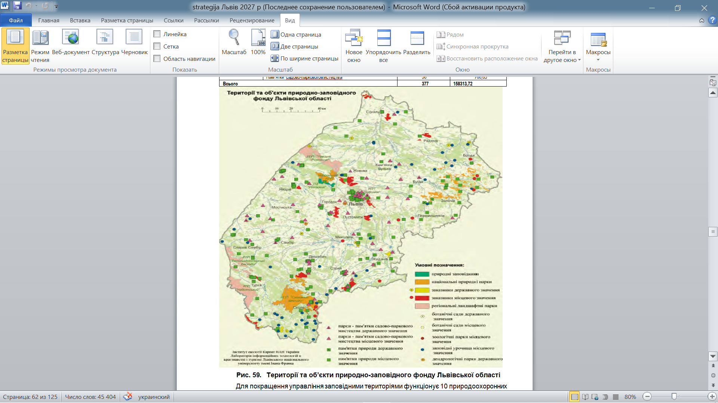
Рис. 2. Територіальне розміщення землекористування територій природно-заповідного фонду Львівської області*
*сформовано на основі [10].
Надання статусу транскордонного біосферного резервату визнається на міжнародному рівні як визначення видатних природних, ландшафтних і культурних цінностей регіону Розточчя.
3) На території природного заповідника "Розточчя" розташовується унікальна ділянка старовічних букових лісів площею 384,81 га. На 41-й сесії Комітету світової спадщини ЮНЕСКО, яка відбулася 7 липня 2017р. у м. Кракові (Республіка Польща), ці ліси були включені до складу українсько-словацько-німецького об'єкта світової спадщини ЮНЕСКО. Сюди входили букові праліси Карпат та давні букові ліси Німеччини та Словаччини. Сьогодні їх назва "Незаймані букові ліси в Карпатах та інших регіонах Європи", а територія їх розміщення охоплює дванадцять країн – Албанію, Австрію, Бельгію, Болгарію, Іспанію, Італію, Румунію, Словенію, Хорватію.
Львівська область відзначається значною кількістю природно-рекреаційних ресурсів, що покладає на неї велику відповідальність в рамках держави. Її внесок у природно-ресурсний потенціал України становить приблизно 5,4%. Серед карпатських областей Львівська область поступається лише Закарпаттю за потенціалом природних рекреаційних ресурсів.
Серед найцінніших об'єктів природно-заповідного фонду є природний заповідник "Розточчя", який був включений рішенням ЮНЕСКО до Всесвітньої мережі біосферних резерватів, а також національні природні парки "Сколівські Бескиди", "Яворівський", "Північне Поділля", "Бойківщина" та "Королівські Бескиди".
Національний природний парк "Сколівські Бескиди" є заповідним куточком Східних Карпат. Розташований у південній частині Львівської області, він охоплює басейни річок Стрий та Опір і має площу 35 684 гектари. Найвища точка парку - гора Парашка (1268 м). На його території знаходиться Державний історико-культурний заповідник "Тустань", водоспад Гуркало та Східницьке родовище мінеральних вод.
Карпатські гори на Львівщині мають велике значення, пропонуючи чудові краєвиди у будь-яку пору року, величні гірські хребти, стрімкі потоки та сприятливі кліматичні умови для гірського туризму та гірськолижного відпочинку. Назавжди залишаються прихильниками такого туризму ті, хто подолав вершини Карпат: Пікуй, Маківку, Ямельницю, Парашку, Труханів.
Ключові території (ядра каркасу) мають бути з'єднані «коридорами», можливе виділення буферних територій, що захищають коридори (охоронні зони) (рис. 3). Загальна площа структурних елементів екологічної мережі Львівської області подана у (табл. 2)

- Характеристика існуючого та проектного землекористування структурних елементів екологічної мережі Львівської області*
Назва землекористування за функціональним використанням (структурного елементу екомережі) | Існуюча площа станом на 2023 р., тис. га | Проектна площа по схемі,  тис. га | +, - проектної площі до існуючої
 | Існуюча площа станом на 2023 р., тис. га | Проектна площа по схемі,  тис. га | тис. га | %
1. Ключові території (природні ядра) | 173,6 | 337,8 | 164,2 | 48,6
2. Сполучні території (екокоридори) | 0,1 | 407,0 | 406,9 | 100,0
3. Буферні території | - | 10,0 | 10,0 | 100,0
4. Відновні території | - | 17,1 | 17,1 | 100,0
Всього | 173,7 | 658,6 | 484,9 | 73,6
* розроблено автором
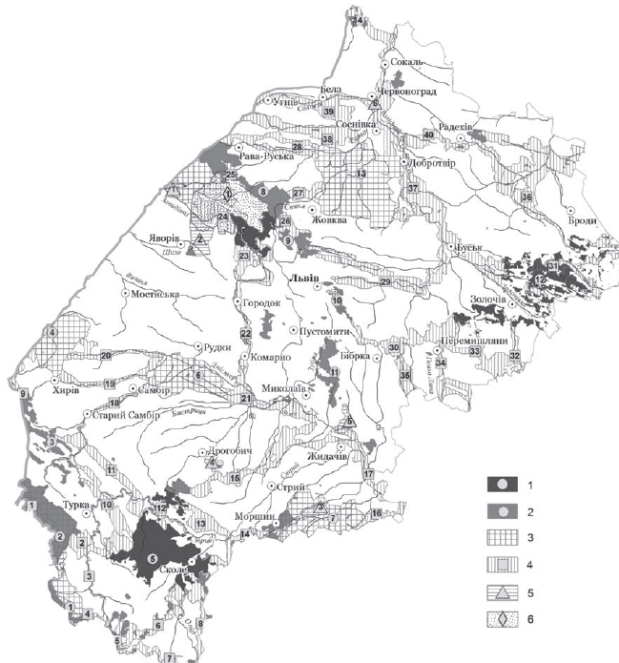
Умовні позначення: Ключові території (природні ядра): 1 — природний заповідник, національні природні парки, 2 — регіональні ландшафтні парки, заказники, пам’ятки природи, заповідні урочища; 3 — перспективні території природно-заповідного фонду; 4 — сполучні території (екокоридори); 5 — відновні території; 6 — буферні території.
Рис. 3. Робоча схем-карта екологічної мережі Львівської області*
*сформовано на основі джерела [9].

Як показують дані (табл. 2) землекористування структурних елементів екологічної мережі області станом на 2023 р. сформовано тільки на 26,4%, в тому числі землекористування ключових територій (природні ядра) на 51,4%, землекористування сполучних територій (екокоридори), буферних територій та відновних територій зовсім не сформоване.
В подальшому об'єднавши сформовані елементи екологічної мережі в єдину систему, можна сформувати картограму ключових елементів еколого-рекреаційного каркасу на території Львівської області. Характеристика існуючого та проектного землекористування елементів рекреаційного каркасу Львівської області приведено в (табл. 3).
- Характеристика існуючого та проектного землекористування елементів рекреаційного каркасу Львівської області*
Назва землекористування за функціональним використанням елементів рекреаційного каркасу | Існуюча площа станом на 2021 р., тис. га* | Проектна площа по схемі,  тис. га | +, - проектної площі до існуючої
 | Існуюча площа станом на 2021 р., тис. га* | Проектна площа по схемі,  тис. га | тис. га | %
1. Ключові території екомережі | 173,6 | 337,8 | 164,2 | 48,6
2. Землекористування оздоровчого призначення | 0,6 | 1,2 | 0,6 | 50,0
3. Землекористування рекреаційного призначення | 1,7 | 3,4 | 1,7 | 50,0
4. Землекористування історико-культурного призначення | 1,2 | 1,3 | 0,1 | 7,7
5. Землекористування під забудовою рекреаційної інфраструктури | 4.7 | 5,4 | 0,7 | 13,0
6. Землекористування парків, скверів і інше в містах та інших населених пунктах | 2,1 | 2,3 | 0,2 | 8,7
7. Землекористування лісогосподарського призначення | 13,3 | 18,0 | 4,7 | 26,1
Всього | 197,2 | 369,4 | 172,2 | 46,6
*сформовано на основі джерела [10].
Як показують дані (табл. 3) землекористування елементів рекреаційного каркасу області, що його існуюче землекористування станом на 2023 р. займає від проектного тільки 53,4%, в тому числі оздоровчого і рекреаційного 50%.
Використовуючи дані Схеми планування території Львівської області [11] та містобудівне зонування територій за основними типами землекористування області (рис. 4) в (табл. 4) приведено аналіз тенденцій та прогнозу змін в структурі основних типів землекористування області.
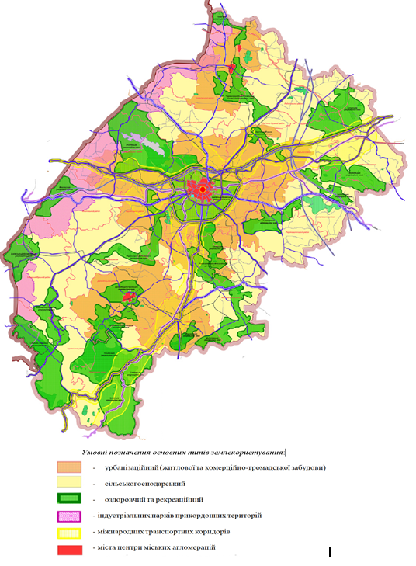
Рис. 4. Карта-схема зонування земель за основними типами землекористування Львівської області*
* Розроблено автором з використанням джерела: [10].

4. Тенденції та прогноз змін в структурі основних типів землекористування Львівської області до 2035 р.*
Основні типи землекористування | Станом на 01.01.2008 р. |  | Станом на 01.01.2020 р. |  | Прогноз згідно Схеми планування до 2031 р.2 |  | Авторські пропозиції до 2035 р.
Основні типи землекористування | тис. га | % | тис. га | % | тис. га | % | тис. га | %
Площа території області, всього  у тому числі за основними типами землекористування: | 2183,1 | 100,0 | 2183,1 | 100,0 | 2183,1 | 100,0 | 2183,1 | 100,0
сільськогосподарський | 1297,3 | 59,4 | 1290,2 | 59,1 | 1264,9 | 57,9 | 1282,0 | 58,7
лісогосподарський | 693,8 | 31,8 | 694,7 | 31,8 | 728,5 | 33,4 | 711,0 | 32,6
житлової та громадської забудовані | 20,2 | 0,9 | 22,7 | 1,0 | 26,3 | 1,2 | 29,0 | 1,3
транспopтy, зв’язку, технічної інфраструктури | 45,8 | 2,1 | 35,1 | 1,6 | 37,4 | 1,7 | 40,4 | 1,9
іншої забудови | 43,2 | 2,0 | 57,5 | 2,6 | 51,8 | 2,4 | 75,0 | 3,4
водогосподарський | 42,7 | 2,0 | 42,8 | 2,0 | 44,7 | 2,0 | 45,0 | 2,1
природоохоронний (заболочені та інші землі) | 40,1 | 1,8 | 39,8 | 1,8 | 29,5 | 1,3 | 29,5 | 1,4
Крім того:
рекреаційний та оздоровчий | 1,9 | 0,1 | 9,1 | 0,4 | 6,4 | 0,3 | 12,3 | 0,6
природо заповідний | 132,5 | 6,1 | 173,6, | 7,9 | 236,5 | 10,8 | 369,4 | 18,9
історико-культурний | 1,1 | 0,1 | 1,1 | 0,1 | 1,1 | 0,1 | 1,3 | 0,1
* Розроблено автором
Використовуючи містобудівне зонування території нами визначено такі основні типами землекористування Львівської області:
1) урбанізаційний тип землекористування (змішане землекористування житлової та комерційно-громадської забудови, сільськогосподарське, природоохоронне та рекреаційне) з центрами в м. Львів, Червоноград, Дрогобич та м. Стрий;
2) сільськогосподарський тип землекористування;
3) оздоровчий та рекреаційний тип землекористування;
4) землекористування індустріальних парків прикордонних територій;
5) землекористування транспорту (в т.ч. міжнародних транспортних коридорів).
Як видно з приведених даних в (табл. 4), за 12-річний період землекористування за основними типами суттєво не перерозподілилося. Тип сільськогосподарського землекористування зменшився всього на 0,3%, замість намічених по Схемі - 1,5%. Площа землекористування житлової та громадської забудовані зросла лише на 0,1%, а передбачалось схемою на 0,4% та іншої забудови зросла на 0,6%. Площа землекористування транспopтy, зв’язку, технічної інфраструктури зменшилась на 0,5%..
Наразі можна спостерігати негативні зміни у трансформації природно-заповідного землекористування зросла на 1,8%, а передбачалось її зростання майже в два рази з 6,1 до 10,8%. Площа землекористування ПЗФ та територій іншого природоохоронного призначення мала збільшитись, насамперед, за рахунок площі лісів, рекреаційних територій, сільськогосподарських угідь шляхом запровадження екологічного та «зеленого» туризму й інших заходів, що реально не відбулися. Площа лісів та інших лісовкритих площ на даний час не змінилася (проти зростання на 1,6%. за Схемою).
Наводячи аналіз поточного стану структури основних типів землекористування, автором розроблено власні пропозиції щодо розвитку землекористування в порівнянні із Схемою планування території Львівської області. Держгеокадастр не міг надати статистичну звітність з кількісного обліку земель станом на 1 січня 2023 року, оскільки до сьогодні відбувається верифікація даних державної статистичної звітності з кількісного обліку земель, яка зафіксувала відомості на 01 липня 2016 року, що перешкоджає проведенню аналізу розвитку землекористування України за його основними типами. В рамках даного дослідження використані дані Регіональної доповіді «Про стан навколишнього природного середовища Львівської області у 2020 році» [11].
Для вирішення завдань соціально-економічного розвитку Львівської області, необхідно буде вирішити низку великих системних проблем, спричинених насамперед відсутністю нормальної інфраструктури, в тому числі і рекреаційно-туристичної, яка спрямована не лише на підвищення туристичної та рекреаційної привабливості, соціальної значущості, але й має нести у собі захисні функції. В цьому зв’язку, нами розроблено прогнозну структура розвитку землекористування за основними його типами в розрізі районів області (табл. 5).
Хотілося б зазначити, що прогнозні зміни структури землекористування за його основними типами в розрізі районів області можливо здійснити на основі інтегрованого планування землекористування територіальних громад.
Крім того, необхідно здійснити створення та ведення реєстру рекреаційного землекористування, що включає інформацію про природно-рекреаційні та культурно-історичні об'єкти, а також вирішення питання про включення до державного земельного кадастру (у частині реєстру меж земельних ділянок) нових об'єктів —рекреаційного. землекористування (як багатофункціонального землекористування за відповідними рекреаційними підтипами землекористування).
Наявність таких територій і сприятиме інформаційному забезпеченню запровадження системи державних та суспільних заходів та механізмів підтримки кластерів та кластерних ініціатив, що забезпечують підвищення конкурентоспроможності територіальних громад, підприємств, розвитку природоохоронної та рекреаційної діяльності, збереження об'єктів культурної спадщини, що входять до кластера, розвитку інститутів, що стимулюють формування кластерів, а також забезпечуючи впровадження інновацій, зниження ризиків для потенційних інвесторів.
Отже, виділення подібних кластерів може стати основою сталого розвитку територіальних громад, інвестори отримають достовірні відомості про фактичне розташування ділянок з певними межами, що дозволить уникнути проблемних ситуацій.

- Прогнозна структура розвитку землекористування за типами в розрізі районів Львівської області*
Основні типи землекористування | Львівська область, всього, тис. га | в тому числі по районах
Основні типи землекористування | Львівська область, всього, тис. га | Дрогобицький | Золочівський | Львівський | Самбірський | Стрийський | Червоноградський | Яворівський
Площа території області, всього, у тому числі за основними типами землекористування: | 2183,1 | 145,4 | 288,7 | 497,8 | 324,7 | 389,1 | 299,7 | 237,7
сільськогосподарський | 1282,0 | 72,4 | 186,7 | 345,0 | 177,0 | 187,6 | 198,7 | 130,4
лісогосподарський | 711,0 | 62,1 | 84,5 | 106,3 | 129,0 | 169,7 | 79,3 | 81,2
житлової та громадської забудовані | 29,0 | 2,9 | 3,3 | 8,2 | 4,2 | 3,9 | 3,6 | 2,8
транспopтy, зв’язку, технічної інфраструктури | 40,4 | 2,7 | 4,5 | 9,9 | 5,2 | 8,7 | 5,4 | 4,0
іншої забудови | 75,0 | 57,9 | 7,6 | 20,4 | 7,6 | 11,7 | 9,9 | 9,8
водогосподарський | 45,0 | 2,6 | 4,8 | 10,7 | 5,6 | 9,0 | 7,3 | 4,9
природоохоронний | 29,5 | 19,5 | 3,4 | 4,0 | 3,4 | 6,5 | 2,4 | 10,1
Крім того:
рекреаційний та оздоровчий | 12,3 | 3,7 | 0,7 | 2,6 | 2,0 | 2,9 | 0,5 | 1,0
природо заповідний | 369,4 | 50,3 | 22,4 | 41,9 | 38,6 | 79,5 | 15,0 | 21,8
історико-культурний | 1,3 | 0,1 | 0,1 | 0,6 | - | 0,4 | 0,1 | -
* розроблено автором
ВИСНОВКИ ТА ПРОПОЗИЦІЇ
На основі містобудівного зонування території визначено такі основні типами землекористування для Львівської області: 1) урбанізаційний тип землекористування (змішане землекористування житлової та комерційно-громадської забудови, сільськогосподарське, природоохоронне та рекреаційне) з центрами в м. Львів, Червоноград, Дрогобич та м. Стрий; 2) сільськогосподарський тип землекористування; 3) оздоровчий та рекреаційний тип землекористування; 4) землекористування індустріальних парків прикордонних територій; 5) землекористування транспорту (в т.ч. міжнародних транспортних коридорів). Їх деталізація може бути здійснена тільки на основі землевпорядного зонування земель за типами (підтипами) землекористування в розрізі територіальних громад.
Встановлено, що за 12-річний період землекористування за основними типами суттєво не перерозподілилося. Тип сільськогосподарського землекористування зменшився всього на 0,3%, замість намічених по Схемі - 1,5%. Площа землекористування житлової та громадської забудовані зросла лише на 0,1%, а передбачалось схемою на 0,4% та іншої забудови зросла на 0,6%. Площа землекористування транспopтy, зв’язку, технічної інфраструктури зменшилась на 0,5%. Спостерігаються негативні зміни у трансформації природно-заповідного землекористування, яке зросла на 1,8%, а передбачалось зростання майже в два рази з 6,1 до 10,8%. Розроблено авторські пропозиції щодо прогнозної структури розвитку землекористування за основними його типами в розрізі новостворених районів області, згідно якої визначено розвиток рекреаційно-оздоровчого землекористування до 2035 р.

Список використаних джерел
- Третяк А.М. Формування екомережі України як екологічного каркасу природоохоронного землекористування в контексті сталого розвитку. Екологічна безпека та збалансоване природокористування в агропромисловому виробництві : матеріали Міжнар. наук.-практ. конф., 1–3 лип. 2015 р. Київ : ІАІП НААН, 2015. С. 185–190.
- Кагало О. О. Принципи розбудови екомережі та вибору її територіальних елементів: українська практика та європейський досвід. Розвиток заповідної справи в Україні і формування Пан’європейської екологічної мережі : матеріали Міжнар. наук.-практ. конф. м. Рахів, 11–13 листопада 2008 р. Рахів, 2008. С. 195–200.
- Територіально-просторове планування землекористування / Третяк А.М., Третяк В.М., Прядка Т.М., Третяк Н.А. Біла Церква : «ТОВ «Бiлоцеркiвдрук», 2022. 168 с.
- Організація землекористування ділянок природно-заповідного фонду / Третяк А.М., Третяк В.М., Гунько Л.А., Гетманьчик І.П. Київ : ЦП «Компринт», 2019. 186 с.
- Третяк А. М., Третяк В. М., Прядка Т. М., Гунько Л. А., Капінос Н. О. Філософія зонування земель в Україні в контексті територіально-просторового планування землекористування територіальних громад. Економіка та держава. 2022. № 4. С. 13–19.
- Дорош Й.М., Дорош О.С. Теоретико-методологічні засади формування обмежень у використанні земель та обтяжень прав на земельні ділянки : монографія. Херсон : Грінь Д.С., 2016. 652 с.
- Регіональна доповідь «Про стан навколишнього природного середовища Львівської області у 2015 та 2020 році» / Д-мент екології та природних ресурсів Львівської державної адміністрації. Львів. 2021. 212 с. [Електронний ресурс]. URL: https://mepr.gov.ua/wp-content/uploads/2022/10/Regionalna-dopovid-Lvivska-ODA-2021.pdf
- Звіт про створення (передачу) науково-технічної документації складання аналітичного звіту за результатами проведення містобудівного моніторингу схеми планування території Львівської області (остаточний). ДП «Український державний науково-дослідний інститут проектування міст «ДІПРОМІСТО» імені Ю. М. Білоконя». Київ, 2023. 168 с.
- Про екологічну мережу України : Закон України від 24 черв. 2004 р.
№ 1864-IV. [Електронний ресурс]. URL: https://zakon.rada.gov.ua/laws/show/1864-15#Text
- Регіональна доповідь про стан навколишнього природного середовища у Львівській області в 2021 році. [Електронний ресурс]. URL: https://drive.google.com/file/d/1QOlYQ-S07NZVOVr-b9IwrgOOZpmEzDva/view
- Стратегія розвитку Львівської області на період 2021-2027 років. [Електронний ресурс]. URL: https://loda.gov.ua/documents/49999.

References:
1. Tretiak, A. M. (2015). Formuvannya ekomerezhi Ukrayiny yak ekolohichnoho karkasu pryrodookhoronnoho zemlekorystuvannya v konteksti staloho rozvytku [Formation of ecological networks in Ukraine as an ecological framework of the environmental land use in the context of sustainable development]. Ecological safety and balanced nature-use in agro-industrial production. Proceedings of International Scientific and Practical Conferences, 185–190.
2. Kahalo, O. O. (2008). Pryntsypy rozbudovy ekomerezhi ta vyboru yiyi terytorialʹnykh elementiv: ukrayinsʹka praktyka ta yevropeysʹkyy dosvid [Principles of eco-network development and choice of its territorial elements: Ukrainian practice and European experience]. Development of reservation business in Ukraine and formation of pan European ecological network: proceedings of International Scientific and Practical. Rakhiv: Ukraina. CJSC “Nadvirnianska drukarnia”, 195–200.
3. Tretiak, A. M., Tretiak, V. M., Priadka, T. M., Tretiak, N. A. (2022). Terytorialʹno-prostorove planuvannya zemlekorystuvannya [Territorial and spatial planning of land use]. Bila Tserkva : “Bilotserkivdruk” LLC, 168.
4. Tretiak, A. M., Tretiak, V. M., Hunko, L. A., Hetmanchyk, I. P. (2019). Orhanizatsiya zemlekorystuvannya dilyanok pryrodno-zapovidnoho fondu [Organization of land use of the plots of natural reserve fund]. – Monograph. Kyiv, Ukraina. PC “Komprynt”. 186.
5. Tretiak, A. M., Tretiak, V. M., Priadka, T. M., Hunko, L. A., Kapinos, N. O. (2022). Filosofiya zonuvannya zemelʹ v Ukrayini v konteksti terytorialʹno-prostorovoho planuvannya zemlekorystuvannya terytorialʹnykh hromad [Philosophy of land zoning in Ukraine in the context of territorial and spatial planning of the land use of territorial communities]. Economics and State. 4, 13–19.
6. Dorosh, Y. M., Dorosh, O. S. (2016). Teoretyko-metodolohichni zasady formuvannya obmezhenʹ u vykorystanni zemelʹ ta obtyazhenʹ prav na zemelʹni dilyanky [Theoretical and methodological fundamentals of setting limitations of land use and encumbrances on land rights]. Kherson, Hrin D.S., 652.
7. Regional report “On environmental conditions in Lviv region in 2015 and 2020”. (2021). Department of Ecology and Natural Resources of Lviv State Administration. Lviv. 212.
8. Report on the creation (transfer) of the scientific and technical documentation of analytical reporting on the results of city-planning monitoring of the scheme of Lviv region area planning (final). SE “Ukrainian State Scientific and Research Institute of City Planning “DIPROMISTO” named after Yu.M. Bilokin”. Kyiv, Ukraina: 2023. 168.
9. Law of Ukraine “On Ecological Network of Ukraine” Available at: https://zakon.rada.gov.ua/laws/show/1864-15#Text
10. Regional report on environmental conditions in Lviv region in 2021. Available at: https://drive.google.com/file/d/1QOlYQ-S07NZVOVr-b9IwrgOOZpmEzDva/view
11. Strategy of Lviv region development for 2021-2027. Available at: https://loda.gov.ua/documents/49999.

O. Zanchuk
PECULIARITIES OF PLANNING THE ECOLOGICAL-RECREATIONAL FRAMEWORK OF LAND USE SYSTEM IN LVIV REGION
It has been elucidated that the ecological framework of the land use system comprises a set of core components with varying levels and arranged according to the principle of "from general to specific," as well as components connected by ecological corridors of the ecological network. In Lviv region, the ecological framework of the land use system serves as the foundational basis for the ecological-recreational framework. The increasing anthropogenic activity and the growing impact of recreational activities, encompassing all forms of leisure, including tourism and other activities, have necessitated the creation of a framework that includes areas for developing infrastructure to support these activities. One approach could involve creating a land use system model that combines the functions of nature conservation and recreational systems. In this case, it would be more accurate to speak of integrating the ecological and ecological-recreational frameworks of the land use system.
The ecological-recreational framework is defined as a territory comprising natural and recreational resources connected by ecological links. Its purpose is to protect and conserve territories while promoting rational recreational land use. This framework includes not only natural areas but also tourist-attracting territories with existing infrastructure, such as ecological-recreational clusters. These clusters aim to foster economic development, attract investments, enhance the efficiency of existing recreational areas, and introduce new recreational activities in the region.
An analysis of the land use in the ecological network of Lviv region as of 2023 shows that only 26.4% of the region's land has been developed. This includes the use of key territories (natural cores) at 51.4% while connecting territories (ecological corridors), buffer territories, and restoration territories have not been developed at all. Based on this ecological framework data, the land use for recreational purposes in the region has been determined. It has been found that only 53.4% of the projected area is currently in use, with 50% allocated for recreational and health purposes.
Urban zoning in Lviv region has identified the following main types of land use: 1) urbanization type, which includes mixed land use for residential and commercial-public buildings, agriculture, nature conservation, and recreation, with centers in Lviv, Chervonohrad, Drohobych, and Stryi; 2) agricultural land use type; 3) recreational and health resort land use type; 4) land use for industrial parks in border territories; 5) land use for transportation, including international transport corridors.
It has been observed that over 12 years, there has been no significant redistribution of land use by the main types. The agricultural land use type decreased by 0.3% instead of the planned 1.5%. The area of residential and public buildings increased by only 0.1% instead of the projected 0.4%, and other construction increased by 0.6%. The area of transportation, communication, and technical infrastructure land use decreased by 0.5%. Negative changes have been observed in the transformation of natural reserve land use, which increased by 1.8% instead of the expected twofold increase from 6.1% to 10.8%. A forecasted structure of land use development by its main types has been developed across the districts of the region, with a focus on the development of recreational and health resort land use up to 2035.
Key words: ecological-recreational framework of land use system, ecological network, land zoning by land use types.

